1人でも、家族でも使える！多機能モバイルバッテリー＆充電ドックセット「WSTステーション型4連モバイルバッテリーMIX」
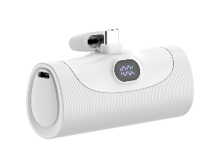
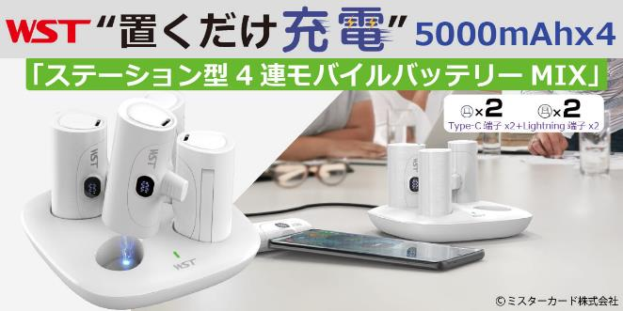
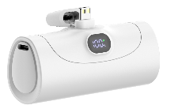

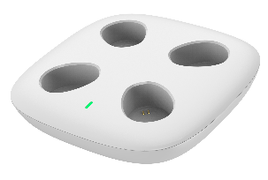

WST正規代理店のミスターカード株式会社（所在地：埼玉県川口市）は、充電ドックとモバイルバッテリー4個（Type-C×2、Lightning×2）セットの「WSTステーション型4連モバイルバッテリーMIX」を2024年11月22日（金）から発売いたします。

複数のデバイスをお持ちの方に最適なモバイルバッテリー4個と充電ドックのステーション型セットは、家族や兄弟、友人、恋人、仲間、そして会社の同僚と一緒に毎日楽しくシェアできる便利なアイテムです。ケーブルの抜き差しを省き、置くだけでモバイルバッテリー本体を蓄電できるので、充電のし忘れもなくなります。
モバイルバッテリーは4個（USB Type-C×2、Lightning×2）付属しており、それぞれ5000mAhの容量を持ち、スマホを1回充電することができます。スマホへ直接充電とケーブル充電どちらでも充電です。また、PD20W急速充電、2ポート入出力、デジタル表示によるバッテリー残量表示、電源ON/OFFボタン、アルミスタンドを備え、縦置き横置きも自由に調整できます。
外出先でUSBポートが1つしかなくても、スマホとモバイルバッテリーを同時に充電可能です。さらに、スマホだけでなく、タブレット、イヤホン、ゲーム機など、PD充電に対応した一般的なデバイスにも対応します。
使いやすさを追求したこだわりのモバイルバッテリーと充電ドックのセットで、快適な充電ライフをお楽しみください。

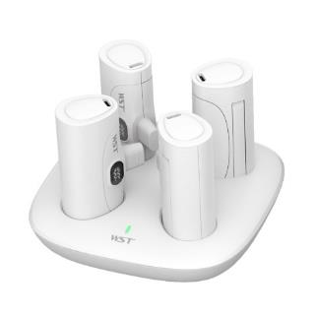
●発表商品
商品名：WSTステーション型4連モバイルバッテリーMIX
型番：WP035-4WSET
JAN：4580575279637
定価：オープンプライス
想定売価：（税抜）￥10,891 （税込）￥11,980
発売日：2024年11月22日（金）
製品情報：https://www.miraion.jp/wp035-4wset/
製品ビデオ：https://www.youtube.com/shorts/6DrZ7pnB5SA

●お買い求め先
オールバイ楽天店 https://item.rakuten.co.jp/allbuy/wp035-4wset/
オールバイYahoo店 https://store.shopping.yahoo.co.jp/allbuy/wp035-4wset.html
オールバイau PAYマーケット店 https://wowma.jp/item/710163380

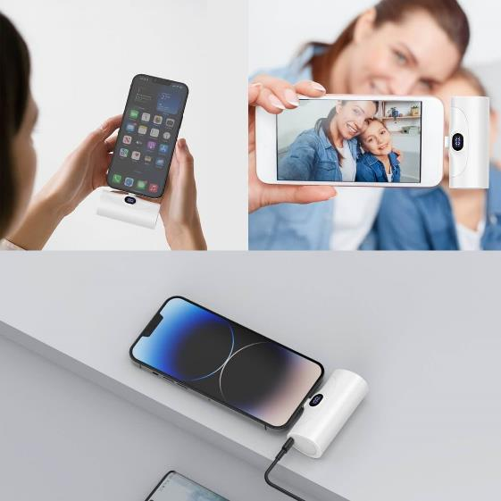
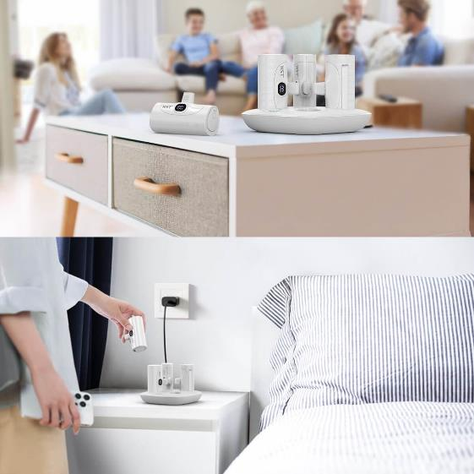

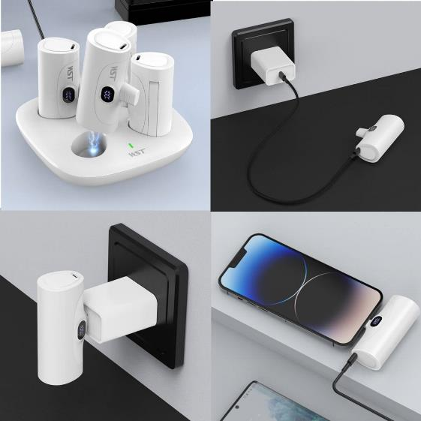
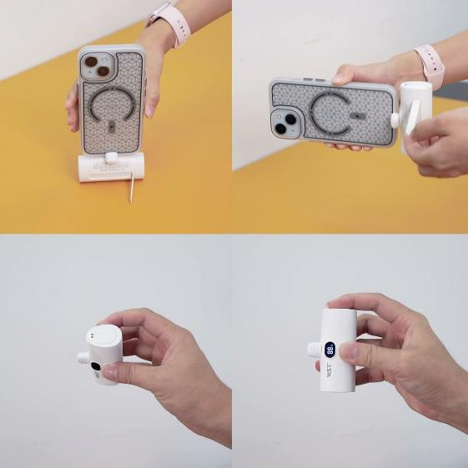

●主な特長
セット内容
◎ モバイルバッテリー4個（USB Type-C×2、Lightning×2）とドックのセット商品
◎ PD60W対応ケーブル1本付属（USB Type-C to C 1.5m）※充電ドック用

充電ドックの特徴
◎ 置くだけ充電！ケーブルの抜き差し不要
◎ 充電し忘れ対策に！常に満充電で準備OK
◎ スッキリ収納！ケーブルのゴチャゴチャを防ぎ、部屋もキレイ!!

スマホへの充電
◎ ケーブル不要！スマホへ直接充電
◎ ケーブルでも充電OK！（お持ちのPD充電ケーブルを使えば、LightningタイプのiPhoneにも充電できる）
◎ PDデバイスへ充電可能（iPhone/スマホ/タブレット/ゲーム機/スマートウォッチなど、一般的なPD充電機器に対応）

モバイルバッテリーへの蓄電
◎ USBチャージャーへ直接充電
◎ ケーブル接続で充電
◎ ステーション型充電ドックに置くだけ充電
※USBチャージャーは別途ご用意ください。

ココが違う！
◎ 2ポート入出力（端子、コネクタ対応）※Lightningは1ポート入出力
◎ デジタル表示でバッテリー残量が一目でわかる！
◎ 電源ボタンON/OFF機能
◎ アルミスタンドで縦置き・横置き自由
◎ スマホとモバイルバッテリーを同時に充電可能（USBポートが1つだけでも対応）

モバイルバッテリー
◎ コンパクトで持ち運びやすい
◎ 容量5000mAh（iPhone15 Pro約1.2回分、Android約1回分の充電が可能）※目安
◎ USB PD20W対応（急速充電対応）
◎ 航空機内持ち込み可能（手荷物として）
◎ PSE適合品（電気用品安全法（PSE）の技術基準に適合）
◎ 各種保護回路搭載
◎ リチウムイオン電池21700（高品質なバッテリー）
◎ 端子の保護キャップ付き（ホコリやキズから保護）

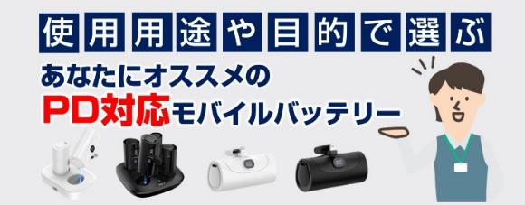
●特集ページを公開しました！

特集ページはこちらをクリック!!
https://www.miraion.jp/wp035sp/

●仕様（充電ドック）
寸法：（約）130×130×18mm
重さ：（約）120g
入力（Type-C）：12V/2.5A PD30W
出力（ピンコネクタ）：12V/1.5A PD18W

●仕様（モバイルバッテリー共通）
寸法：（約）48×80×25mm
重さ：（約）96g
バッテリー容量：5000mAh
バッテリー：リチウムイオン電池21700
保証期間：6カ月 ※本体のみ対象、モバイルバッテリーは消耗品扱い。

・Type-C端子モデル
ポート：2個 Type-C端子（上）、Type-Cコネクタ（側面）
入力（Type-C端子）：5V/3A、9V /2A、12V/1.5A PD18W
入力（Type-Cコネクタ）：5V/3A、9V /2A、12V/1.5A PD18W
出力（Type-C端子）：5V/3A、9V /2.22A、12V/1.67A PD20W
出力（Type-Cコネクタ）：5V/3A、9V /2.22A、12V/1.67A PD20W

・Lightning端子モデル
ポート：2個 Lightning端子（上）、Type-Cコネクタ（側面）
入力（Type-Cコネクタ）：5V/3A、9V /2A、12V/1.5A PD18W
出力（Lightning端子）：5V/2.4A、9V /2.22A、12V/1.67A PD20W
出力（Type-Cコネクタ）：5V/3A、9V /2.22A、12V/1.67A PD20W

※USBチャージャーとデバイスへの充電ケーブルは別途ご用意ください。
※USB PD30W以上のUSBチャージャーをご使用ください。
※本製品の充電ドックで他社製バッテリーは充電できません。
※ケース下部が5mm を以上の厚さのケースやケーブル、穴の幅が13mm 未満のケースには非対応です。
※画像はイメージです。
※仕様、デザイン等（ロゴマーク等含む）は予告なく変更する場合がございます。
※iPhone、iPod、iPadはApple Inc.の商標です。
※iPhone商標は、アイホン株式会社のライセンスに基づき使用されています。
※Androidは、Google Inc.の商標または登録商標です。

●ミスターカード株式会社
2007年8月に設立。「PAPAGO!」、「cellevo」、「REMAX」、「WK DESIGN」、「GOLiFE!」、「Dr.Lumen」などの正規代理店事業全般を行っており、コンピューター、スマホアクセサリー、カーエレクトロニクス、美容関連などの製品など幅広いラインナップの製品を販売しています。2020年2月からガジェットブランド「miraiON」を立ち上げました。

